MINI ARUBA
04 DIAS / 03 NOCHES
Salida: diarias

DIA 01 MEXICO – ARUBA
Cita en el aeropuerto de la Ciudad de México para abordar el vuelo con destino a Aruba, Llegada, recepción y traslado al hotel. Alojamiento

DIA 02 y 03 ARUBA
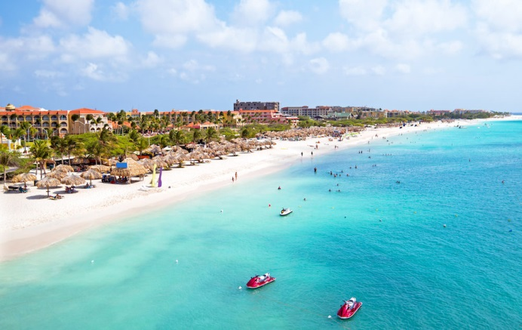
Desayuno. Días libres para disfrutar de estas playas paradisiacas, consideradas dentro de las 10 más bellas del mundo y realizar posibles compras en los mall que se encuentran en el destino. Alojamiento.

DIA 04 ARUBA – MEXICO
Desayuno. A la hora indicada traslado al aeropuerto para abordar el vuelo con destino a la Ciudad de Mexico.

Fin de nuestros servicios….

HOTELES PREVISTOS O SIMILARES EN TODO INLCUIDO

Ciudad | Noches | Turista | Primera | Lujo
ARUBA | 3 | TAMARJIN | DIVI ALL INCLUSIVE | DIVI VILLAGE

Tarifa por Persona según Ocupación en Todo Incluido

Categoría | Turista | Primera | Lujo
Doble | $ 759.00 | $ 819.00 | $ 899.00
Triple | $739.00 | $ 799.00 | $ 879.00
Niño | $ 115.00 | $ 115.00 | $ 350.00
Sencilla | $1,165.00 | $1,265.00 | $1,299.00

HOTELES PREVISTOS O SIMILARES SOLO CON DESAYUNO

Ciudad | Noches | Turista | Primera | Lujo
ARUBA | 3 | THE MILL | DIVI VILLAGE & GOLF | DIVI PHOENIX

Tarifa por Persona según Ocupación en Todo Incluido

Categoría | Turista | Primera | Lujo
Doble | $ 365.00 | $ 565.00 | $ 999.00
Triple | $315.00 | $ 465.00 | $ 899.00
Niño | $ 89.00 | $ 99.00 | $ 115.00
Sencilla | $599.00 | $1,079.00 | $1,899.00

** Temporada del 02 de Enero al 15 de diciembre 2017.
Tarifas válidas según ocupación

INCLUYE:
Traslados aeropuerto – hotel - aeropuerto
03 noches de alojamiento
Plan alimenticio seleccionado
Guía de habla hispana
Seguro de asistencia medica

NO INCLUYE
Boleto Aéreo
Ningún servicio no especificado
Gastos personales

Nota: Aplica suplemento del 01 al 28 de Febrero por carnavales
Precios sujetos a disponibilidad y cambios sin previo aviso

